EL SUSCRITO RECTOR DE LA INSTITUCION EDUCATIVA INDIGENA TECNICA AGROAMBIENTAL BILINGÜE AWA “IETABA” DEL MUNICIPIO DE BARBACOAS DEPARTAMENTO DE NARIÑO EN USO DE SUS ATRIBUCIONES LEGALES

Constancia:

Que el estudiante: HOLGER AURELIO ORTIZ PASUY, identificado(a) con Cedula de ciudadanía No. 1080160449 de Ricaurte (N) se encuentra matriculado(a) y registrado (a) en la base de Datos del sistema Integrado de Matriculas_ SIMAT, de la Institución Educativa Indígena Técnica Agroambiental Bilingüe Awá IETABA” en el Grado once (11) de la Educación media, jornada Diurna, Calendario A, año escolar 2026.

Para constancia se firma en el Predio el Verde, Resguardo el Gran Sábalo del Municipio de Barbacoas Nariño a los trece (1) días del mes de agosto del año 2026.

Válido para tramite de derogación militar.

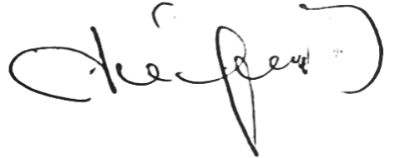

________________________________
JOSE MIGUEL BISBICUS
C.C. N° 87.432.650 de Barbacoas (N)
RECTOR “IETABA”
CEL: 3185226156

